专业培训记录
EMS
受审核方名称 |  | 浙江尖峰健康科技有限公司 |  |  |  | 专业小类/  项目代码 | 13.02.00
教师姓名 |  | 林军 |  | 专业 | 药物制剂的制造 | 培训地点 | 会议室+远程
受培训人员 | 姓名 | 方小娥
生产工艺/  服务过程 |  | 破碎→提取→浓缩I→水沉→离心→膜过滤→上柱→水洗→醇洗→收集→脱酸→浓缩Ⅱ→喷雾干燥→混合过筛→计量包装→金属检测→外包装→入库
重要环境因素及控制措施 |  | 1.粉碎过程布袋除尘收集的粉尘、废包装材料、污水处理污泥和废活性炭的排放——粉碎过程布袋除尘收集的粉尘和蔗糖脂肪酸酯反应废渣经处理后回用于生产，均回用于酯交换工序中：废包装材料、污水处理污泥和生活垃圾委托杭州洁美昌盛保洁服务有限公司处置：废活性炭委托杭州沈达环境科技有限公司处置。  2.设备清洗废水、蒸汽冷凝废水、冷却废水、冷冻废水排放——进入污水管道处理达标排放。  3.甲醇气体、乙醇气体的挥发；粉碎粉尘、污水站恶臭；锅炉燃烧废气排放——①甲醇气体经全封闭冷凝回收后再经车问内的活性炭管处理后无组织排放。②乙醇气体经冷凝回收后无组织排放。③粉碎粉尘经布袋除尘器收集除尘后在车问内无组织排放。④燃天然气废气通过15米高排气筒高空排放。⑤对污水处理构筑物加盖密封，污水站废气收集后经活性炭吸附处理后通过20米高排气筒排放。  4.噪声的排放——加强对设备的维护保养，杜绝带病作业的设备；在更新设备时考虑采用低噪音、低能耗的设备  5.化学品泄漏——环境管理方案、应急准备和响应程序  6.潜在火灾——环境管理方案、应急准备和响应程序
相关环境法律法规的要求及产品标准 |  | 《中华人民共和国环境保护法》、《中华人民共和国环境影响评价法》、《中华人民共和国固体废物污染环境防治法》、《中华人民共和国水污染防治法》、《中华人民共和国大气污染防治法》、《危险化学品安全管理条例》、《大气污染物综合排放标准》、《污水综合排放标准》、《工业企业厂界环境噪音排放标准》等
环境监测报告（适用时） |  | 报告编号：HYJC/HJ2106004
其它相关知识
填表人  (专业人员) |  | 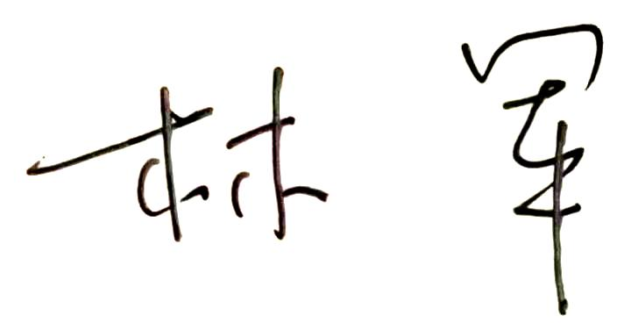 |  | 日期 |  | 2022.5.18
审核组长 |  | 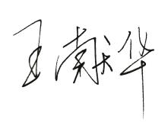 |  | 日期 |  | 2022.5.18
注：如有其他培训内容或空格不够可另加附页

